Escola Municipal de Educação Básica Augustinho Marcon.
Catanduvas, outubro de 2020.
Diretora: Tatiana Bittencourt Menegat.
Assessora Técnica Pedagógica: Maristela Apª. Borella Baraúna.
Assessora Técnica Administrativa: Margarete Petter Dutra.
Professora: Marli Monteiro de Freitas.
5º ano

SEQUÊNCIA DIDÁTICA – ARTES – 12/10/2020 A 16 /10/2020

TEMA: A ARTE DO TEATRO

CONTEÚDO: ARTE BRASILEIRA.
LEIA O TEXTO COM ATENÇÃO E RESPONDA AS QUESTÕES.
TEATRO
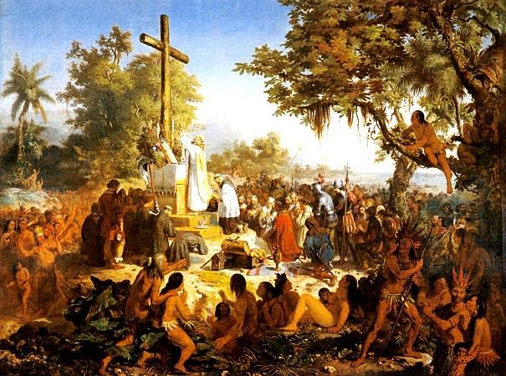

Não poderíamos deixar de falar dessa arte sendo exercida aqui na nossa terra, no nosso Brasil, que teve seu início no século XVI, por volta de 1564 (ano em que William Shakespeare nasceu), quando Jesuítas encontraram no teatro a forma mais fácil de civilizar os índios e, no princípio, para a educação religiosa. O padre Anchieta foi um dos que mais utilizou o que ficou conhecido como teatro de catequese, onde a preocupação era muito mais religiosa do que artística, tendo como atores os índios domesticados, mamelucos, brancos e futuros padres. No entanto, o principal objetivo era a catequese, por isso com esses elementos também estavam os dogmas da Igreja Católica. Sendo assim, as comédias e tragédias eram pouco representadas. A opção ficava com os autos sacramentais, que tinham caráter dramático, e, portanto, estavam impregnadas de características religiosas.
Até 1584 as peças eram escritas em tupi, português ou espanhol, quando então surgiu o latim. Os autos tinham sempre um fundo religioso, moral e didático, representados por personagens de demônios, santos, imperadores e algumas vezes apenas simbolismos, como o amor ou o temor a Deus. Os atores eram os índios domesticados, os futuros padres, os brancos e os mamelucos. Todos amadores, que atuavam de improviso nas peças apresentadas nas Igrejas, nas praças e nos colégios.
O teatro de catequese deixou de ser único no século XVII, quando surgiram outros tipos de teatro que celebravam os acontecimentos políticos e festas populares, onde as pessoas saíam às ruas com trajes divertidos, desfilando mascaradas, cantando, dançando e tocando instrumentos, o que é muito parecido com o Carnaval que conhecemos hoje. Mas foi só em 1808, com a chegada da família real aqui nas terras tupiniquins, que o teatro deu uma grande guinada. D João VI reconheceu a necessidade da construção de “teatros decentes”, visando a nobreza que necessitava de diversão. Foi aí que grandes espetáculos chegaram ao Brasil, mas, infelizmente, eram totalmente estrangeiros e traziam reflexões europeias, onde só aristocratas tinham acesso, não tendo uma identidade brasileira. Um tempo depois, em 1838, o teatro brasileiro criou forças com o início do Romantismo, impulsionado por grandes escritores como Martin Pena, Artur de Azevedo, Gonçalves Magalhães, Machado de Assis, José de Alencar, João Caetano, Casimiro de Abreu, Barata Ribeiro e outros.

Atividade: Responda as questões no caderno e desenhe uma cena de teatro conforme o enunciado abaixo.
1-Quando surgiu o teatro no Brasil?

2-Ele foi desenvolvido inicialmente com qual objetivo?

3-Quem introduziu o chamado teatro de catequese?

4- Produza em forma de desenho uma cena de teatro no seu caderno que deverá representar à volta as aulas na pós-pandemia.

